ИЗО. 7 класс. 27 января 2023 год.
Тема: Буква-строка-текст. Искусство шрифта.
Буквица – украшенная заглавная буква, которая помещалась в начале текста книги. В Давние времена на Руси буквицы украшали страницы старинных рукописных книг.
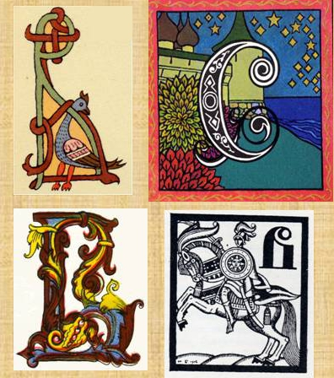
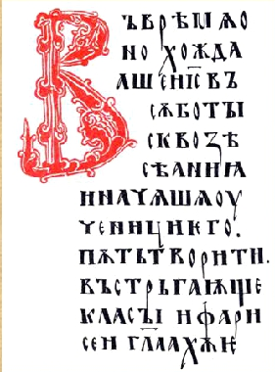
Задание:
- На листочке в клетку изобразить свое имя с буквицей старославянским шрифтом (фломастер, цветные ручки, цветные карандаши). Старославянский шрифт – смотри дальше.
- Композицию принести в школу на следующий урок.
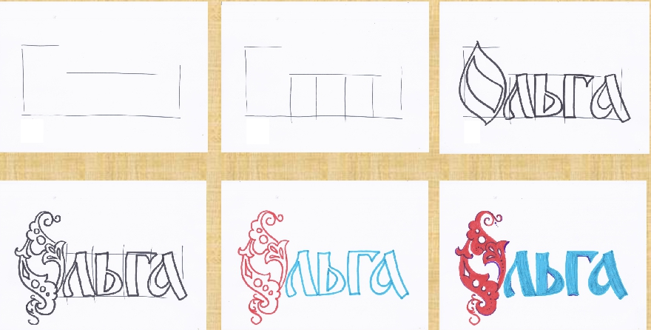

Старославянский шрифт
